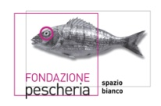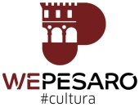
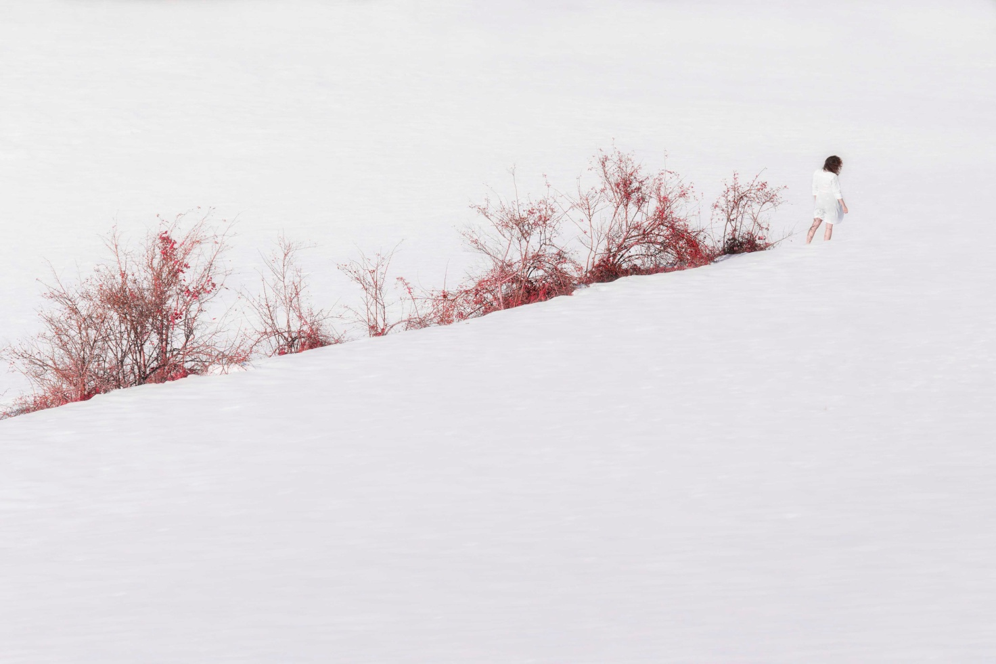

Chrysalis - Silvia Montevecchi
Macula - Cultura Fotografica di Pesaro, con il patrocinio di Fondazione Pescheria e Comune di Pesaro, prosegue la sua stagione espositiva 2022 con "CHRYSALIS", mostra personale di Silvia Montevecchi. L'inaugurazione è prevista per sabato 26 febbraio 2022 alle ore 18.00 presso spazio bianco di via Zongo 45, il nuovo centro pesarese per la fotografia di Fondazione Pescheria.
Nata a Firenze nel 1994, Silvia Montevecchi studia fotografia presso la LABA (Libera Accademia di Belle Arti) di Firenze, dove si diploma nel 2018, anno in cui pubblica il libro fotografico Jisei no Ku con la casa editrice Seipersei. Tra i suoi riconoscimenti il premio Azimut Capital Management vinto in occasione di Paratissima Torino 2018 e il Premio Arte Laguna 2019 per la sezione arte fotografica e grafica digitale. Attualmente si dedica sia a lavori fotografici su commissione che a progetti personali che hanno come principale fonte d’ispirazione il mondo della letteratura.
La mostra nasce dall’unione di due progetti: Jisei no Ku e The State of Being Light, uno pensato come sviluppo dell’altro, come un naturale evolversi di una visione in un’altra.
In forma di rugiada / Possa spargersi sulle erbe / Questo mio corpo (Michinoya Togen). Questi versi appartengono alla tradizione giapponese degli “Jisei no Ku”, brevi poesie che esprimevano un ultimo pensiero, un addio al mondo da parte di samurai, monaci e poeti i quali, percependo l’approssimarsi della morte, desideravano scrivere alcune parole per lasciare un’ultima traccia prima di andarsene.
Nella serie Jisei no Ku, attraverso una profonda riflessione, elaborazione e processo di trasmutazione scaturiti dall’incontro di testi letterari con la propria interiorità, l’autrice ci restituisce una personale eredità visiva, pari ai versi dei maestri, dei samurai, dei poeti. Con delicatezza Silvia ci conduce per mano, ci traghetta come una specie di Caronte in un limbo apparente tra la vita e la morte. Ma osservando le immagini non ci spaventiamo, anzi restiamo affascinati dalle sue elaborazioni, attratti nel guardare queste immagini evocative, aspettando il momento che verrà in seguito.
Subito dopo, infatti, dal fecondo silenzio della morte simbolica germoglia, venendo alla luce, The State of being Light, che ci trasporta in un nuovo immaginario permeato dalla luce lunare (simbolo di trasformazione e di crescita) e ispirato alla prima delle Lezioni Americane di Italo Calvino: Leggerezza. La leggerezza di cui scrive Calvino è qualcosa che si può vedere e sentire, un particolare tipo di bellezza, una bellezza sottile che si intravede in un equilibrio inaspettato, in un’asimmetria armoniosa, in una piacevole sintonia tra vuoto e pieno. Silvia, attraverso la sua visione poetica, ci accoglie in una dimensione situata sulla linea di confine tra realtà e immaginazione, lasciandoci intravedere il suo processo creativo, introspettivo ed esistenziale.
Un viaggio, quindi, che suggerisce un’idea della morte come motivo di cambiamento, nel qui e ora, per esplorare nuove prospettive: la 'leggerezza' come stile di vita ricercata dall’autrice.
CHRYSALIS – SILVIA MONTEVECCHI
Dal 26 febbraio al 27 marzo 2022
Inaugurazione sabato 26 febbraio 2022, ore 18.00
Spazio bianco, via Zongo 45, Pesaro
Orari di apertura: venerdì, sabato e domenica 17.30 - 19.30 e su appuntamento
Ingresso con super green pass e modalità anti Covid 19
A cura di Giancarla Ugoccioni
Prodotta e organizzata da Macula - Cultura Fotografica
Grafica e comunicazione: Alex Cavuoto e Camilla Buzzai
Coordinamento e ufficio stampa: Roberta Ridolfi
In collaborazione con: Fondazione Pescheria, Comune di Pesaro

Info: tel. 333 7871667 - info@spaziomacula.it | www.spaziomacula.it

